Implementasi Layanan Kunjungan Berbasis IT untuk Pengunjung Lembaga Pemasyarakatan Kelas II A Karawang

Eko Haryadi¹ Tarulli DP Silitonga² Siti Nur Rani³ Fiqih Hidayatulloh⁴ Siswidiyanto⁵
Program Studi Sistem Informasi, Universitas Bina Sarana Informatika

Eko.ehy@bsi.ac.id

ABSTRAK
Kebutuhan pembangunan program aplikasi dan sistem informasi untuk proses pengaturan kunjungan keluarga para narapidana diperlukan di lembaga pemasyarakatan kelas II A karawang. pembangan program ini dibuat dengan tujuan bisa memberikan informasi lebih awal kepada para petugas lapas berapa banyak keluarga yang akan berkunjung, waktu serta perlengkapan yang dibawa. program ini dibangun dengan membuat data pasien, data pengunjung dan data pegawai dengan menggunakan alur atau metode waterfall. Dengan pengembangan program yang dibuat dengan sistem system web based dan menggunakan QR code maka bisa membantu keluarga untuk bertemu dengan warga binaaan serta membantu para petugas mendata pengunjung lapas.
Kata Kunci : Program Aplikasi, Kode QR , program aplikasi berbasis web.

ABSTRACT

The need to develop an application program and information system for the process of arranging the family visits of prisoners is needed in the Class II A penitentiary at Karawang. the development of this program was made with the aim of being able to provide prison officers with information in advance how many families would visit, the time and equipment carried. this program was built by creating patient data, visitor data and employee data by using waterfall methods. With the development of a program created with a web-based system and using a QR code, it can help families to meet with residents and help officials record prison visitors.

Key words : application program, QR Code, application program web based.

PENDAHULUAN

Lembaga Pemasyarakatan (LAPAS) merupakan salah satu instusi pelayaan umum yang membutuhkan teknologi informasi yang akurat dan andal, serta harus memadai untuk meningkatkan pelayanan kepada para pengunjung dan lingkungan lainya yang terkait. Pengelolan data di lapas merupakan salah satu komponen yang penting dalam mewujudkan suatu teknologi informasi di lapas dimana teknologi informasi tersebut dapat juga di akses oleh pengunjung. Lembaga Pemasyarakatan (LAPAS) Kelas IIA Karawang sudah menggunakan teknologi informasi yang berkembang saat ini dimana Lapas Kelas IIA Karawang ini sudah mengoperasikan registrasi pengunjung menggunakan aplikasi website yang disediakan oleh pemerintah, namun yang menjadi permasalahannya adalah website tersebut hanya dapat di akses oleh karyawan Lapas Kelas IIA Karawang saja sehingga memungkinkan terhambatnya proses registrasi pada pengunjung yang mengakibatkan tidak efisienya waktu kunjungan. Pelayanan mengandalkan teknologi informasi secara intensif untuk mempermudah pengunjung ketika melakukan kunjungan ke Lapas Kelas IIA Karawang, maka dibutuhkannya peningkatan dalam teknologi sistem informasi dimana para pengunjung akan dapat melakukan registrasi kunjungan ke Lapas Kelas IIA Karawang. Semakin cepat pelayanan registrasi pengunjung maka akan semakin efisien waktu kunjungan dan kepuasan pengunjung dalam melakukan kunjungan ke Lapas Kelas IIA Karawang.

TINJAUAN PUSTAKA

Untuk membuat suatu program, maka perlu mengetahui dan memahami terlebih dahulu tentang konsep dasar program dan teori-teori pendukung yang berhubungan erat dengan program itu sendiri. Program yang baik adalah program yang bisa dengan mudah digunakan oleh pengguna dan dapat dipahami tentang proses dari program itu sendiri. Program yang interaktif tidak lepas dari pemakaian piranti masukan dan keluaran. Untuk mencapai suatu program yang interaktif, maka gaya penulisan dan model program sangat berpengaruh. Menurut Kadir (2012:2) Program adalah “Kumpulan instruksi yang digunakan untuk mengatur komputer agar melakukan suatu tindakan tertentu”. Program juga dapat diartikan sebagai salah satu bagian penting pada komputer, yang mengatur komputer agar melakukan tindakan yang sesuai dengan yang dikehendaki oleh pembuatnya. Suatu program ditulis dengan mengikuti kaidah bahasa pemrograman. Dengan menggunakan bahasa pemrograman, seorang programmer dapat menciptakan sebuah aplikasi atau program yang bersifat interface (antar muka) yang berhubungan secara langsung dengan penggunanya dan bertujuan untuk dapat membantu proses kerja dari awal sampai akhir.
Menurut Kadir (2012:2) Bahasa pemrograman adalah “Kumpulan instruksi dalam bahasa manusia yang berupa sejumlah kalimat dapat dianalogikan dengan suatu program”.
Sedangkan menurut Supardi (2010:3) Bahasa pemrograman objek merupakan “Paradigma baru, dimana dalam membuat program harus memperhatikan objek, perilaku, kejadian (event), dan hubungan antar objek tersebut”.
Bahasa beraras tinggi (high-level language) adalah bahasa pemrograman yang berorientasi kepada bahasa manusia. Program dibuat menggunakan bahasa pemrograman yang mudah dipahami manusia. Biasanya mengunakan kata-kata bahasa inggris. Yang termasuk dalam bahasa pemrograman ini yaitu Java, C++, Pascal, dan Basic.
Bahasa beraras-rendah (low-level language)
Bahasa beraras-rendah (low-level language) adalah bahasa pemrograman yang berorientasi kepada mesin. Bahasa ini menggunakan kode biner (yang hanya mengenal kode 0 dan 1), atau suatu kode sederhana untuk menggantikan kode-kode tertentu dalam sistem biner. Yang termasuk dalam bahasa pemrograman ini yaitu bahasa mesin dan bahasa rakitan.
Menurut Sukamto dan Shalahuddin (2014:43) Basis Data, adalah “Sistem terkomputerisasi yang tujuan utamanya adalah memelihara data yang sudah diolah atau informasi dan membuat informasi tersedia saat dibutuhkan”.
Menurut Sukanto dan Shalahuddin (2014:44) DBMS adalah “Suatu sistem aplikasi yang digunakan untuk menyimpan, mengelola, dan menampilkan data”.
DBMS (Database Management System) dalam bahasa indonesia sering disebut sebagai Sistem Manajemen Basis Data. Alternatif penggunaan DBMS adalah menyimpan data dalam file dan kode aplikasi tertentu untuk mengaturnya
Menurut Sukamto dan Shalahuddin (2014:46) SQL adalah “Bahasa yang digunakan untuk mengelola data pada RDBMS”.
SQL menyediakan bahasa basis data yaitu DDL (Data Definition Language) dan DML (Data Manipulation Language). Penjelasan DDL dan DML, PHPMyAdmin
Menurut Kurniawan (2010:5) PHPMyAdmin merupakan “Sebuah software ulang berbentuk seperti halaman situs yang terdapat dalam web server”. Fungsi halaman tersebut sebagai pengendali database MySql sehingga pengguna MySql tidak perlu repot untuk membuat perintah-perintah SQL.

METODOLOGI PENELITIAN.

Pengembangan sistem menggunakan metode Waterfall. Secara umum tahapan dari model water-fall dapat dilihat pada gambar 1, berikut [1]:

- Requirement Analisis
Tahap ini pengembang sistem diperlukan komunikasi yang bertujuan untuk memahami perangkat lunak yang diharapkan oleh peng-guna dan batasan perangkat lunak tersebut. Informasi ini biasanya dapat diperoleh melalui wawancara, diskusi atau survei langsung. Informasi dianalisis untuk mendapatkan data yang dibutuhkan oleh pengguna.

b. System Design
Spesifikasi kebutuhan dari tahap sebelumnya akan dipelajari dalam fase ini dan desain sistem disiapkan. Desain Sistem membantu dalam menentukan perangkat keras (hardware) dan sistem persyaratan dan juga membantu dalam mendefinisikan arsitektur sistem secara keseluruhan.

c. Implementation
Pada tahap ini, sistem pertama kali dikembang-kan di program kecil yang disebut unit, yang terintegrasi dalam tahap selanjutnya. Setiap unit dikembangkan dan diuji untuk fungsionali tas yang disebut sebagai unit testing.

d. Integration & Testing
Seluruh unit yang dikembangkan dalam tahap implementasi diintegrasikan ke dalam sistem setelah pengujian yang dilakukan masing-masing unit. Setelah integrasi seluruh sistem diuji untuk mengecek setiap kegagalan mau-pun kesalahan.

e. Operation & Maintenance
Tahap akhir dalam model waterfall. Perangkat lunak yang sudah jadi, dijalankan serta dilakukan pemeliharaan. Pemeliharaan ter-masuk dalam memperbaiki kesalahan yang tidak ditemukan pada langkah sebelumnya. Perbaikan implementasi unit sistem dan peningkatan jasa sistem sebagai kebutuhan baru.

Metodologi Pengumpulan Data

a. Observasi.
Teknik pengumpulan data dengan cara pengamatan secara langsung suatu kegiatan yang sedang dilakukan. Dalam hal ini penulis melakukan observasi secara langsung ke Lapas kelas II A yang berada di kabupaten Karawang.

b. Wawancara.
Penulis melakukan wawancara dengan mengajukan berbagai pertanyaan untuk men dapatkan data tentang bagaimana penjadwalan dalam kegiatan kunjungan keluarga narapidana di Lapas kelas II A Kabupaten Karawang.

c. Studi Pustaka.
Adalah suatu tujuan untuk mengumpulkan berbagai bahan referensi yang berisi teori-teori yang relevan dan berkaitan dengan masalah-masalah yang diambil pada penelitian ini.

HASIL DAN PEMBAHASAN

Dalam tulisan akan banyak membahas mengenai desain atau perancangan serta hasil dari implementasi program aplikasi registrasi kunjungan lapas.

  - Analisa Kebutuhan Sistem.
Analisis kebutuhan sistem merupakan tahapan awal dan utama untuk membuat pondasi dalam langkah pengembangan sistem. Analisis kebutuhan sistem mencakup dua hal pokok yaitu : Analisis kebutuhan fungsional. Analisis kebutuhan fungsional mempunyai tujuan untuk mendapatkan informasi terkait kebutuhan informasi yang proses-proses apa saja yang nanti di lakukan “Implementasi Registrasi Pengunjung Lembaga Pemasyrakatan (LAPAS) Kelas IIA Karawang” ini. Mencakup bagaimana sistem harus bereaksi pada input tertentu dan bagaimana perilaku sistem pada situasi tertentu. Analisis kebutuhan nonfungsional. Analisis kebutuhan nonfungsional mempunyai perbedaan dengan analisis sebelumnya, yaitu untuk mendapatkan informasi terkait dengan kebutuhan-kebutuhan yang meliputi properti perilaku-perilaku yang di milik oleh sistem. Kebutuhan non fungsional juga sering disebut sebagai batasan layanan atau fungsi yang ditawarkan sistem seperti batasan waktu, batasan pengembangan proses, standarisasi dan lain lain

Entity Relationship Diagram.

Rancangan Entity Relationship Diagram (ERD) yang ada pada Registrasi Kunjungan Lembaga Pemasyarakatan Kelas IIA Karawang ditunjukan pada gambar berikut :

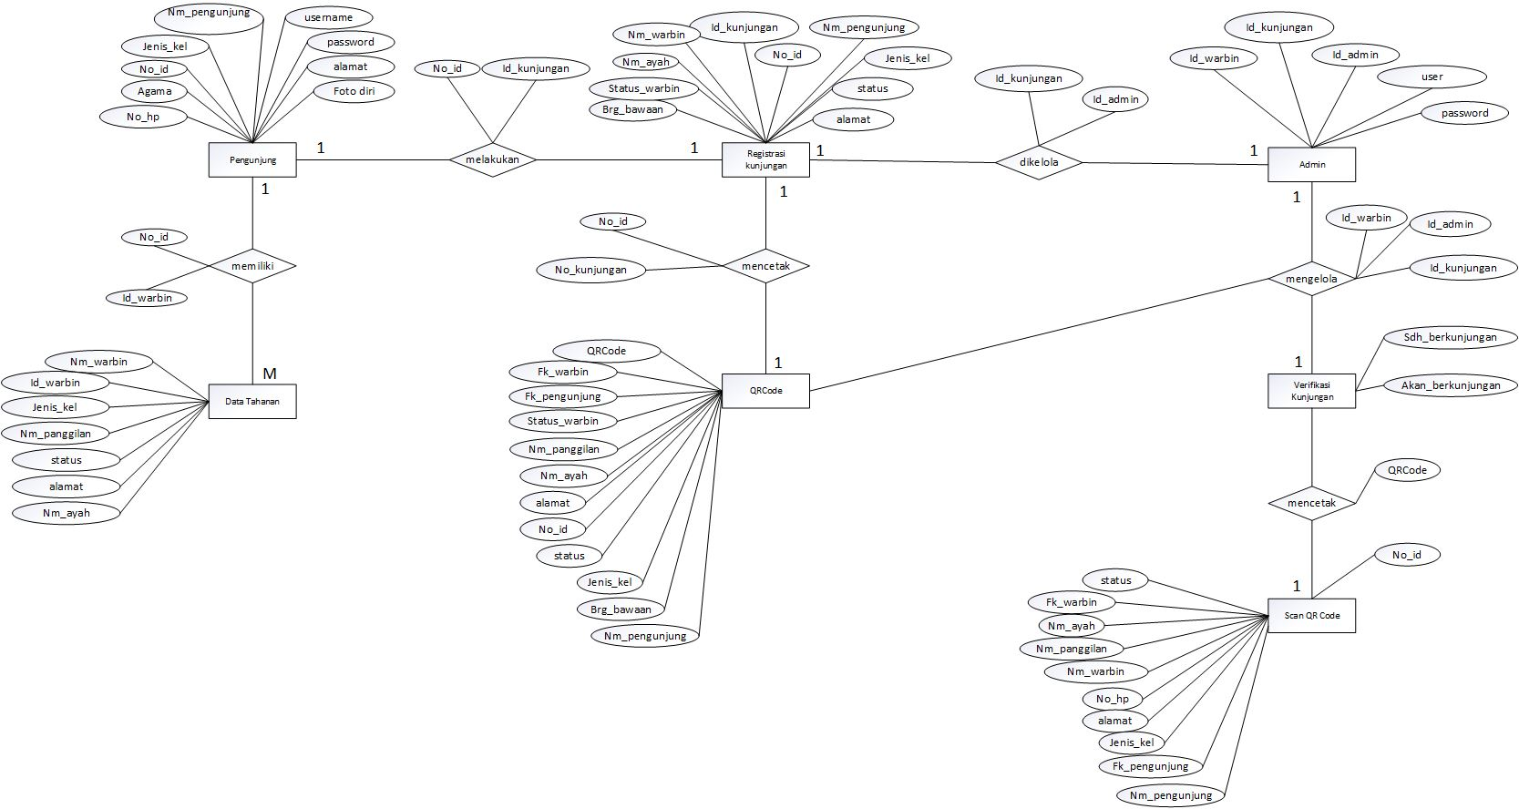

Gambar 1. Entity Relationship Diagram Replas.

Use case

Use case diagram adalah gambaran graphical dari beberapa atau semua actor, use case dan interaksi di dalamnya yang memperkenalkan suatu sistem. Use case diagram tidak menjelaskan secara detail tentang penggunaan use case, tetapi hanya memberi gambaran singkat hubugan antara use case, aktor dan sistem. Didalam use case ini akan diketahui fungsi-fungsi apa saja yang berada pasa sistem yang dibuat

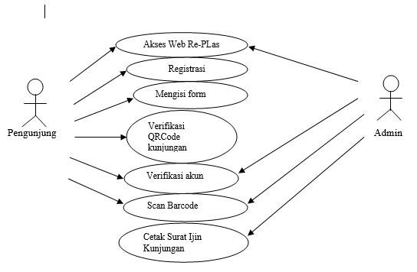

Gambar 2 Diagram Use Case Replas

Sequence Diagram.
Sequence Diagram merupakan suatu diagram yang menggambarkan interaksi antar obyek dan mengindikasikan komunitas diantara obyek-obyek tersebut. Diagram ini juga menunjukan serangkaian pesan yang dipertukarkan oleh obyek-obyek yang melakukan suatu tugas atau aksi tertentu. Obyek-obyek tersebut akan diurutkan dari kiri ke kanan, aktor yang menginisiasi interaksi biasanya ditaruh dibagian paling kiri dari diagram. Pada diagram ini vertikal mempresentasikan waktu. Bagian paling atas diagram menjadi titik awal dan waktu berjalan ke bawah sampai dengan bagian dasar diagram. Garis vertikal yang disebut Life Line tersebut digambarkan menjadi kotak ketika obyek melakukan suatu operasi, kotak tersebut disebut Activation Box. Obyek di kataan mempunyai life Activation
Pada saat pesan yang dipertukarkan antar obyek digambarkan sebagi anak panah antara Activation Box pengirim dan penerima, kemudian diatasnya diberikan label pesan. Tujuan penggunaan Sequence Diagram ialah :
- Mengkomunikasikan requirement kepada tim teknis karena diagram ini dapat lebih mudah untuk dielaborasi menjadi model design.
- Merupakan diagram yang paling cocok untuk mengembangkan model deskripsi use-case menjadi spesifikasi rancangan.

Sementara itu dalam Sequence Digaram juga memilki waktu penggunaan yang terdiri dari beberapa tahap sebagai berikut :
- Pada tahap discovery : Sequence Diagram dari use case yang dipilih dibuat oleh Bussiness Analyst.
- Pada tahap construction : System analyst menggunakan use case dan Sequence Diagram yang dibuat oleh Bussiness Analyst sebagai input untuk pembuatan technical Sequence yang akan ditinjau kembali oleh Bussiness Analyst.
- Pada tahap final verivication and validation : Sequence Diagram digunakan untuk merancang test dari use case scenario.

Berikut ini adalah langkah-langkah penentuan sequence diagram :
- Pengunjung masuk ke menu Re-PLas, pengunjung input Re-PLas Login dengan memasukan username dan password. selanjutnya menekan tombol Masuk.
- Login proses melakukan validasi ke database pengunjung username & password yang di inputkan benar akan di alihkan ke menu selanjutnya, jika tidak sesuai yang tersimpan di database kembali ke menu Re-PLas untuk melakukan pendaftaran .
- Melakukan pengisian formulir registrasi kunjungan, kemudian mendapat nomor kunjungan & QR kode.
- Admin melakukan verifikasi kunjungan no_kunjungan atau QRkode kunjungan.
- Pemanggilan username wargabinaan berdasarkan data nomor kunjungan atau QRkode.

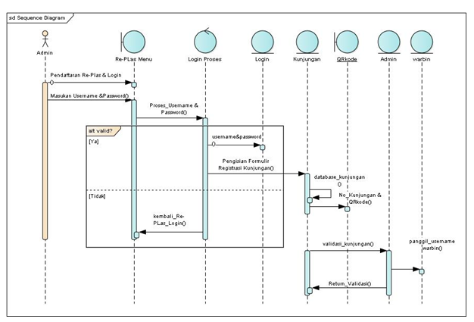

Gambar 3 Sequence Diagram Replas

Membuat Rancangan Admin
Admin merupakan rancanagan laporan akhir dari aplikasi Re-PLas ini, dalam suatu program aplikasi pasti memiliki admin, dimana admin ini berfungsi untuk mengatur, mengedit, menghapus, menambah dan menerima registrasi dari setiap pengujung yang ingin melakukan kunjungan ke Lapas Kelas IIA Karawang. Maka disini penulis juga akan membuat aplikasi admin untuk melengkapi program aplikasi Re-PLas ini, dan langkah-langkah yang harus dilakukan adalah sebagai berikut ini :

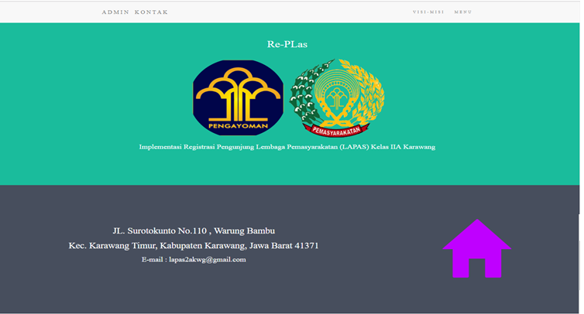

Gambar 4 . Menu Utama Replas

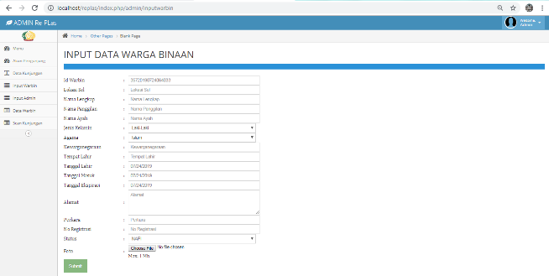
Gambar 5 . Menu Input Data Warga Binaaan,

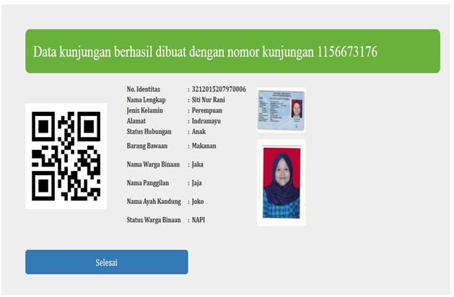

Gambar 6 . Kartu Kunjungan Keluarga Binaaan.

Rancangan Backup Data dan Keamanan Data
Aktifitas perancangan database bukanlah perkara yang mudah dilakukan karena harus mempertimbangkan banyak aspek terkait. Pengembangan sistem biasanya merancang dan menggunakan kode-kode data dalam rancangan databasenya, dimana rancangan tersebut harus memiliki backup data atau keamanan data tersebut, oleh karena itu pada perancangan aplikasi Re-PLas ini penulis menggunakan rancangan backup data dengan metode mirroring dan metode full backup.
Metode mirroring adalah sebuah metode yang digunakan untuk mengcovery data dengan mengcopy tabel pada database. Metode full backup adalah metode yang digunakan untuk membackup data secara keseluruhan dan dipindah kan ketempat media penyimpanan lainnya.
Cara kerja metode mirroring adalah data yang terdapat pada database dibuat copyannya, hal ini sama dengan metode shadow paging dimana setiap field dan record pada current tabel dicopy. Setelah itu ketika transaksi berjalan dan terdapat error ketika transaksi tidak sampai commit atau sukses, maka transaksi akan diulang dimana titik pengulangan tersebut dilihat dari checkpoint atau kondisi terakhir dari suatu proses transaksi. Metode mirroring mengcover data apabila kesalahan tersebut terjadi dalam sebuah transaksi, sehingga apabila terjadi error maka data akan dapat dicover dengan data cadangan yang telah dibuat tanpa harus menggunakan printah mengulang start, begin, commit dan end, hanya menggunakan log file sebagai catatan transaksi. Salah satu contoh perintah programnya adalah ( ALTER ENDPOINT Mirroring STATE=STOPPED) go ALTER ENDPOINT Mirroring STATE=STARTED).
Cara kerja metode full backup adalah untuk membackup semua data secara total yang terdapat pada database termasuk foldernya, sehingga apabila data hilang secara permanent dari server karena kesalahan atau ancaman internal dan eksternal maka perusahaan mempunyai data cadangan yang telah dibackup, setelah dilakukannya backup untuk melakukan load data maka dapat dilakukan dengan restore, restore adalah proses menempatkan data kembali pada media penyimpanan yang baru atau yang lama dengan struktur data yang sama dengan data yang lama termasuk log file pada database. Perintah full backup adalah sebagai berikut. (BACKUP DATABASE Employee TO DISK = ‘E:\Employee.bak’ WITH FORMAT, NAME = ‘Full Backup of Employee’ GO).

SIMPULAN
Dengan adanya Implementasi Registrasi Kunjungan berupa web ini akan sangat mempermudah para pengunjung dalam melakukan pendaftaran dan juga dapat mengakses beberapa informasi penting yang disediakan diwebsite ini. Selain itu web Registrasi Kunjungan ini juga bermamfaat untuk mempermudah para petugas lapas dalam mendata para warga binaan dan narapidana sehingga dapat mengefisiensikan waktu bekerja.
.
UCAPAN TERIMA KASIH

Alhamdulillah, Dengan mengucapkan puji syukur kehadirat Allah SWT, yang telah melimpahkan rahmat dan karunia-Nya, sehingga pada akhirnya penulis dapat menyelesaikan jurnal dengan baik. ijinkanlah penulis menyampaikan ucapan terima kasih kepada Tarulli DP Silitonga, Siti Nur Rani, Fiqih Hidayatulloh dan Siswidiyanto yang telah banyak membantu menyelesaikan hurnal ini.

DAFTAR PUSTAKA

[1] Dennis, Wixom, Roth, Systems. (2012). "Analysis & Design 5th Edition", Wiley : John Willey & Son, Inc.

[2] Kadir, Abdul. 2012. Algoritma dan Pemrograman Menggunakan Java. Yogyakarta: Andi.

[3] Kurniawan, Ruliyanto. 2010. Php dan MySql untuk orang awam edisi ke 2. Palembang: Maxikom

[4] Sukamto, Rosa.A dan M. Shalahuddin. 2014. Rekayasa Perangkat Lunak. Bandung: Informatika.

[5] Supardi, Yuniar. 2010. Semua Bisa Menjadi Programmer Java Basic Programming. Jakarta: PT Elex Media Komputindo.

[6] William, R S (2009), Microsoft SQL server 2005 Administrator’s Pocket consultant, Microsoft Press.

